

**Universidade Metodista de Angola**

**Faculdade de Engenharia**

**Departamento de Engenharia Informática**

**Curso de Engenharia Informática**

**Plataforma de Anúncio de Vagas de Emprego**

**Autores:**

António Ferraz Lopes

**Orientador:**

Professor MSc. Henriques Fernando

**Luanda, Maio/ 2020.**

**António Ferraz Lopes**

**Portal de Emprego da Internacional Seguros**

Projeto de Pesquisa apresentado ao Curso de Engenharia Informática da Universidade Metodista de Angola como requisito para a conclusão da disciplina de Projeto Informático 2 e obtenção de título de Licenciado em Engenharia Informática, Orientado pelo Professor Mestre Henriques Fernando.

Banca Examinadora

Presidente:

_______________________

1º Vogal

_______________________

2º Vogal

_______________________

**Luanda, Maio/ 2020**

# **Epígrafe**

*A imaginação é mais importante que a ciência, porque a ciência é limitada, ao passo que a imaginação abrange o mundo inteiro.*

[*Albert Einstein*](https://www.pensador.com/autor/albert_einstein/)

# **Dedicatória**

*“Sem a direção dada por Deus, a conclusão deste trabalho não seria possível. Por causa disso, dedico esta monografia a Ele. Com muita gratidão no coração.”  
  
“Aos meus pais dedico esta pesquisa. Vossa presença, carinho, afeto, dedicação e cuidado que vocês me deram durante toda a minha existência para que esta jornada se tornasse tudo mais fácil. Gratidão eterna.”*

*“Com muita satisfação, dedico este trabalho de pesquisa aos amigos: Afonso Matumona, Eduvânia Andrade e Salomão Satuta. Pelo apoio e suporte que me deram durante todo o curso e pelas incontáveis horas de ajuda dedicadas nesta monografia.”*

*O meu muito obrigado pela força!*

# **Agradecimentos**

*Começo por agradecer a Deus por, ao longo deste processo complicado e desgastante, me ter feito ver o caminho, nos momentos em que pensei em desistir.*

*Não posso deixar de agradecer a esta universidade por ser um espaço que privilegia o conhecimento e onde todas as ideias são bem recebidas.*

*Deixo também um agradecimento especial aos meus professores, pois sem eles esta monografia não teria sido possível.*

*Aos meus pais, eu devo a vida e todas as oportunidades que nela tive e que espero um dia poder lhes retribuir.*

*Agradeço ainda aos meus amigos e familiares que ao longo desta etapa me encorajaram e me apoiaram, fazendo com que esta fosse uma das melhores fases da minha vida.*

*O meu muito obrigado pela força!*

|  |
| --- |
|  |
|  |

**Índice**

**Epígrafe** III

**Dedicatória** IV

**Agradecimentos** V

**Resumo** XI

**Abstract** XII

**Capítulo 1 - Apresentação** 1

**1.1.** **Considerações Iniciais** 1

**1.2.** **Introdução** 1

**1.3.** **Definição do Problema** 2

**1.4.** **Delimitação do Problema** 2

**1.5.** **Justificativa** 3

**1.6.** **Objetivos** 3

**1.7.** **Objetivo Geral** 3

**1.8.** **Objetivos Específicos** 4

**1.9.** **Metodologia** 4

**1.10.** **Organização do Projeto** 6

**Capítulo 2 – Estado da Arte** 6

**2.1.** **Considerações Iniciais** 6

**2.2.** **O Processo De Recrutamento E Seleção Como Atividade Estratégica: Um Estudo De Caso Na Empresa L.Riedi** 7

**2.3.** **Recrutamento, seleção e gestão de talentos - navas & cia.ltda** 8

**2.4.** **Gestão de pessoal: métodos e processos de recrutamento e seleção.** 9

**2.5.** **Recrutamento e seleção de talentos: milena santaella zanuto** 11

**2.6.** **O processo de recrutamento e seleção como fator de desenvolvimento numa organização pública do kwanza-sul-angola - caso de estudo empresa pública angolana (maptess)** 12

**Capítulo 3 – A PEIS** 14

**3.1. Considerações Iniciais** 14

**3.2. Descrição do Sistema** 14

**3.3. Regras de Negócio** 15

***Tabela 3.2 - Regras de negócios*** 15

**3.4. Requisitos Funcionais** 16

***Tabela 3.4 - Tabela dos Requisitos Funcionais*** 17

**3.5. Requisitos Não Funcionais** 18

*Tabela 3.5 - Tabela dos Requisitos não Funcionais.* 18

**3.6. Diagrama de Caso de Uso** 19

**3.6.1 Diagrama de Caso de Uso do Sistema** 19

***Figura 3.6.1 - Diagrama de Caso de Uso.*** 19

**3.7 Descrição de Casos de Uso** 20

3.7.1 JB-1 Registar Oportunidade. 20

**3.7.2 JB-02 Consultar Oportunidade** 20

**3.8 Diagrama de Atividade** 21

**3.8.1 Diagrama de Atividade Registar Oportunidade.** 21

**3.8.2 Diagrama de Atividade Consultar Oportunidade.** 22

**3.9 Diagrama de Sequência** 22

**3.9.1 Registar Oportunidade.** 22

**3.9.2 Consulta Oportunidade.** 23

**3.10 Diagrama de Colaboração** 24

**3.10.1 Registar Oportunidade** 24

**3.11 Protótipo do Sistema** 25

**3.11.1. Modelo de Dados.** 26

**3.11.3. Modelo de Classes** 27

***Figura 3.11.3 - Modelo classes*** 28

**3.11.4. Arquitetura de Software** 29

**3.11.5 Arquitetura de Hardware** 30

**3.12 Aspetos de Implementação** 30

**Capítulo 4 – Considerações Finais** 32

**4.1 Conclusão** 32

**4.2 Trabalhos Futuros** 33

**Referências bibliográficas** 34

**Índice de Figuras**

Figura 1 –Modelo de Arquitetura do Sistema. 15

Figura 2- Diagrama de Caso de Uso. 19

Figura 3- Diagrama de Actividade de Registro de Oportunidade. 21

Figura 4- Diagrama de Actividade de Consulta de Oportunidade 22

Figura 5- Diagrama de Sequência de Registro de Oportunidade 23

Figura 6- Diagrama de Sequência de Consulta de Oportunidade 23

Figura 7- Diagrama de Colaboração de Registro de Oportunidade 24

Figura 8- Diagrama de Colaboração de Consulta de Oportunidade 24

Figura 9- Modelo Dados 26

Figura 10- Modelo Fisico 27

Figura 11- Modelo de Classe 28

Figura 12- Arquitetura de Software 29

Figura 13- Arquitetura de Hardware 30

**Índice de Tabelas**

Tabela 1- Regra de negócio 16

Tabela 2- Requisitos Funcionais 17

Tabela 3 -Requisitos não Funcionais 18

Tabela 4–Descrição de caso de uso. 20

Tabela 5–Registro Oportunidade. 21

Tabela 6–Consulta Oportunidade. 22

**Lista de Siglas**

**CSS** - *Cascading Style Sheet.*

**DER** - Diagrama de Entidade e Relacionamento.

**HTML** - *HyperText Markup Language*.

**HTTP –***HiperTextTrnasferProtocol.*

**IS –***Internacional Seguros*

**MER** - Modelo Entidade Relacionamento.

**RF** - Requisito Funcional.

**RNF** - Requisito Não Funcional.

**PE –***Portal de Emprego.*

**SGBD -** Sistema de Gestão de Base de Dados.

**SQL** - *StructuredQueryLanguage*.

# **Resumo**

A tecnologia proporciona o acesso às ferramentas para os mais diversos segmentos. Nesse sentido as empresas têm feito o uso crescente das mesmas que auxiliam no recebimento de currículo digital, seleção de candidato e na divulgação de oportunidades de emprego. Propôs-se o desenvolvimento de um sistema nas plataformas Web e Mobile, com objetivo de agilizar a difusão das informações para a empresa Internacional Seguros. Desta forma, o presente trabalho contribuirá na solução dos problemas existente na IS quando o assunto é a divulgação oportunidades e seleção de candidatos, pois têm ainda dificuldade no que tange a disseminação das informações devido ao facto do método de comunicação ser assíncrono, fazendo com que o candidato possa passar dias sem acessá-lo, resultando que a informação perca sua importância pelo atraso na resposta. Para que o trabalho fosse concluído, inicialmente foram realizadas algumas visitas a IS, tendo em conta as entrevistas que foram feitas às pessoas responsáveis pela organização interna ea mesma atividade forneceu bases para a elaboração do sistema. Em um segundo momento, foi realizado um estudo sobre as formas que foram disponibilizado as oportunidades de empregos e seleção de candidato e análise dos currículos, a fim de coletar as informações necessárias para o entendimento das rotinas internas e requisitos do sistema, criando bases teóricas para modelar o sistema. Para a conceção do projeto foi adotadoo Modelo Cascata (ou Clássico) como Metodologia de Desenvolvimento de Software, omesmofoi desenvolvido nas linguagens JavaScript, utilizando a biblioteca ReactJs para Web, React Native para Mobile, e Node Js para os serviços, tambémforam utilizados o IDE Visual StudioCode, banco de dados SQL. Para tal, foi testado o sistema com sucesso efoi elaborado documentação do sistema, que contem os requisitos e modelagens.

Palavras-chave: Aplicativo móvel. Android. Sistema web. Currículo.

# **Abstract**

Thetechnologyprovidesaccess to thetools for themostdiversesegments. In thissense, companieshavemadeincreasing use ofthemthathelp in receiving a digital curriculum, selecting candidates anddisseminating job opportunities. Itwasproposedthedevelopmentof a systemonthe Web and Mobile platforms, in order to expeditethedisseminationofinformation to theInternationalInsurancecompany. Thus, thepresentworkwillcontribute to thesolutionoftheproblemsexisting in the IS whenthesubjectisthedisseminationofopportunitiesandselectionof candidates, becausetheystillhavedifficultywithregard to thedisseminationofinformationdue to thefactthatthecommunicationmethodisasynchronous, makingthe candidate can spenddayswithoutaccessingit, resultingthattheinformationlosesitsimportancedue to thedelay in the response. In order for thework to becompleted, initially some visitsweremade to IS, takingintoaccounttheinterviewsthatweremade to thepeopleresponsible for theinternalorganizationandthesameactivityprovidedthebasis for theelaborationofthesystem. In a secondmoment, a studywasconductedontheways in which job opportunitiesand candidate selectionand curriculum analysisweremadeavailable, in order to collecttheinformationnecessary to understandtheinternalroutinesandrequirementsofthesystem, creatingtheoretical bases to modelthesystem. For thedesignoftheprojectwasadoptedtheCascadeModel (orClassic) as Software DevelopmentMethodology, thesamewasdeveloped in JavaScriptlanguages, usingtheReactJslibrary for Web, React Native for Mobile, and Node Js for services, werealsousedthe IDE Visual StudioCode, SQL database. To thisend, thesystemwassuccessfullytestedandsystemdocumentationwasprepared, whichcontainstherequirementsandmodeling.

Keywords: Mobile app, Android, Web system Curriculum.

# **Capítulo 1 - Apresentação**

# **Considerações Iniciais**

Este capítulo apresenta o enquadramento do projeto com base o problema a solucionar, os objetivos gerais e específicos, as metodologias utilizadas para a realização das atividades do projeto e os aspetos estruturais do documento.

# **Introdução**

Hoje em dia, é cada vez mais crescente na sociedade moderna, a utilização de sistemas de informações, independentemente do tipo de organização.As organizações vêm verificando o elevado número de empresas que utilizam sistemas para gestão dos seus serviços e produtos, trazendo mais dinamismo nas manipulações dos seus dados.

A importância de se ter acesso rápido e seguro a dados, cresce cada vez mais, pois a ausência de um sistema pode arruinar toda uma organização, assim como, o bom proveito da informação pode aumentar consideravelmente, a qualidade da prestação de qualquer serviço.

É do nosso conhecimento que, muitas empresas ainda utilizam métodos tradicionais para a divulgação de suas oportunidades de emprego, tais como anúncio em panfleto, jornal, rádio e televisão. Da mesma forma, é, ainda, relativamente comum que a entrega de currículo também advenha de maneira convencional, por meio de documento impresso. Com o advento das tecnologias digitais, é possível que empresas e candidatos ao emprego compartilhem suas vagas e currículos utilizando recursos como o e-mail, o que permite um menor custo na divulgação, assim como uma maior rapidez entre a demanda e o seu suprimento.

Em contrapartida, o e-mail pode limitar o público alvo, porque é necessário estar cadastrado ou que a empresa que está divulgando a vaga tenha conhecimento do endereço de e-mail dos candidatos. Destaca-se, ainda, como ponto negativo que o e-mail é um método de comunicação assíncrono, ou seja, o destinatário pode passar vários dias sem acessá-lo, fazendo com que a informação possa perder a sua importância pelo atraso na resposta.

Também vale destacar que a IS carece de um sistema de seleção de profissionais e divulgar oportunidades de emprego, com o objetivo de facilitar a disseminação de informações referentes, assim como a divulgação decurrículos.Com isso, propõe-se a criação de um software na plataforma web para gestão e seleção de pessoais profissionais na área de T.I e envio de currículo com interação por meio de uma aplicação na plataforma mobile para IS, de modo que as pessoas consigam acessar e enviar dados utilizando páginas da internet ou dispositivos móveis,e agilizar a difusão das informações, assim como a rapidez das respostas.

Ao final do trabalho conclui-se que os objetivos são atingidos e o problema solucionado, com a confirmação ou a negação da hipótese, tendo em conta que, o mesmo trabalho tem a finalidade de facilitar a disseminação de oportunidades de emprego e a seleção de candidatos.

# **Definição do Problema**

Em função das necessidades temos as seguintes problemáticas:

* Dificuldade de recrutamento e seleção de pessoais profissionais;
* Falta de uma estrutura organizada e de fácil acesso para gestão e controlo de dados de candidatos;
* Organização e gestão das informações dos dados dos candidatos que pretendem aderir o emprego:
* Recrutamento feito simplesmente por recomendações de funcionários empregados;
* Dificuldade de encontrar novos talentos;

# **Delimitação do Problema**

Nessa fase inicial, alguns módulos e funções do sistema não serão solucionados. No entanto, o sistema possui a seguinte delimitação:

* Portal de Emprego da Internacional Seguros na área de T.I na empresa Internacional Segura;
* O sistema não fará gestão dos candidatos pós a fase de seleção;

# **Justificativa**

As tecnologias de informação representam atualmente um elemento preponderante para a gestão de uma empresa. Das operações à contabilidade, da logística aos recursos humanos, em todas as áreas encontramos a presença, maior ou menor, de equipamentos e soluções informáticos. Os sistemas de informação representam para a empresa não só considerável investimento, como um processo sociotécnico que vai influenciar toda a sua infraestrutura.

Atualmente a procura de emprego vem crescendo em Angola em decorrência da situação econômica do país.

Muitas vezes um profissional está disponível e a **IS** com oportunidades na área, entretanto, existe a falta de comunicação entre eles. Contudo, com as deficiências do modelo atual de divulgação de oportunidades de emprego alinhado com a disseminação do acesso à Internet, seja por computadores ou smartphones, é possível criar uma ferramenta online que permite que a**IS** e os candidatos possam receber e enviar currículos e oportunidades de emprego, respetivamente. Com base neste contexto, esse trabalho visa desenvolver um aplicativo cuja finalidade é facilitar a divulgação e a procura de oportunidades de emprego, a elaboração e a avaliação de currículos. Para isso, o trabalho contará com a ajuda de tecnologias móveis e web e a comunicação entre ambas para acelerar o processo de resposta, tanto para o empregador quanto para quem procura emprego. Desse modo, a **IS** poderádisponibilizar suas oportunidades de emprego e avaliar currículos, e os candidatos poderão elaborar seus currículos pelo aplicativo e receber oportunidades de empregos em seus smartphones.

# **Objetivos**

O objetivo geral se refere à finalidade principal de realização deste trabalho. Os objetivos específicos complementam o objetivo geral.

# **Objetivo Geral**

Criar um software na plataforma web para gestão e seleção de pessoais profissionais na área de T.I e envio de currículo com interação por meio de uma aplicação na plataforma mobile para**IS**.

# **Objetivos Específicos**

Dentre os objetivos específicos do trabalho, destacam-se:

* Estudar o sistema actual de recrutamento e selecção da IS;
* Disponibilizar uma aplicação Web que a **IS**possa disponibilizar as suas oportunidades de emprego e analisar currículos enviados;
* Facilitar a divulgação e a procura de ofertas de empregos por meio de uma aplicação móvel;
* Facilitar a criação de currículos na plataforma móvel;
* Criar um subsistema para o registo de oportunidade;
* Criar um subsistema de registo de candidato;
* Criar um subsistema de seleção manual de candidatos;

# **Metodologia**

Para o desenvolvimento deste trabalho, inicialmente foram realizadas algumas visitas aempresa Internacional Seguro,entrevistadasàs pessoas responsáveis pela organização interna da mesma. Essa atividade forneceu bases para a elaboração da PrimeiraParte.

Em um segundo momento, foi realizado um estudo no tange as formas de disponibilizaçãodas oportunidades de empregos e análise dos currículos, a fim de coletar as informações necessárias para o entendimento das rotinas internas e requisitos do sistema, criando bases teóricas para modelar o sistema.

Para a conceção deste projeto foi adaptado o Modelo Cascata (ou Clássico) como Metodologia de Desenvolvimento de Software.

O Modelo Cascata tem as seguintes fases:

* **Planeamento:** Preparar o plano de desenvolvimento do sistema com base nas conversas com usuário. Ter uma visão global do sistema, incluindo hardware e as pessoas envolvidas;
* **Análise de Requisitos:** Nesta fase, foram recolhidos os dados utilizando o método de entrevistas àempresas IS, pesquisas na internet que possibilitaram a definição dos objetivos do sistema, bem como os requisitos necessários para a modelagem do sistema;
* **Projeto**: Nesta fase, os requisitos foram transformados em estruturas de suporte à implementação, utilizou-se para o efeito a ferramentas ideias na criação de diagramas.Para a modelagem do sistema utilizou-se as ferramentasVisio e StarUML e a ferramenta Software IdeasModeller, pelo facto de oferecer um bom design dos diagramas e a grelha que permite alinhar corretamente a posição de cada relacionamento;
* **Codificação**: Nesta fase, foi codificado todos os aspetos abstraídos dos modelos. A interface gráfica do sistema foi criada usandoReactJspara aplicação Web, e Ionic para aplicação Mobile. As regras de negócio do sistema foi codificada em Node Js usando a ferramenta Visual StudioCode.A base de dados foi codificada na linguagem SQL, usando o SGBD Microsoft SQL Server a partir do Microsoft ManagmentStudio. o código escrito no VisualStudioCode;
* **Teste e Integração**: Nesta fase,foram realizados vários testes(de caixa preta e de caixa branca) no sistema, sobretudo nos seus principais módulos; esses testes auxiliaram na identificação das falhas do sistema que foram corrigidos na manutenção;
* **Operações e Manutenção**: Nesta fase terminal, foi feito uma revisão e correcção das falhas encontradas durante os testes. No entanto, foram testados todos os cadastros, pesquisas, edições e validações de formulários.Também foram feitas alterações no banco de dados à cada irregularidade encontrada no armazenamento dos dados.

# **Organização do Projeto**

A proposta do projeto está estruturada em 5 partes fundamentais, descritos a seguir:

* No capítulo 1 éfeitauma introdução do projeto, neste capítulo estão as informações iniciais do projeto. É caracterizado o problema, a justificativa, os objetivos gerais e específicos e a Metodologia;
* No capítulo 2 é feito estado da arte. Neste capítulo constam pesquisas feitas analisando projetos semelhantes ao projeto desenvolvido, análise das características desses projetos;
* No capítulo 3 é feita a apresentação do sistema, este capítulo contém artefactos (diagramas) que foram gerados consoantes as informações obtidas do levantamento de requisites, ou seja, uma transformação dessas informações em diagramas para uma estrutura arquitetónica e sequencial do sistema. É apresentada a implementação do protótipo, mostrando como foi implementado o protótipo do sistema, ferramentas utilizadas nesse processo e conceitos relacionados aos princípios de desenvolvimento Web e Mobile;
* No capítulo 4 são apresentadas as conclusões, sugestões, anexos e significativamente extraídas algumas linhas de orientação para trabalhos futuros.

# **Capítulo 2 – Estado da Arte**

# **Considerações Iniciais**

O estado da Arte é considerado uma das partes mais importantes de um trabalho académico, nele são coletados e aprofundados conhecimentos sobre temas de produções académicas em diversos assuntos. Esta é a etapa onde são efetuados estudos em projetos similares para avaliar o nível do projeto que se está a desenvolver avaliando aspetos técnicos e não só a fim de surtirem melhorias no seu desenvolvimento tendo em conta o que já existe no mercado.

# **O Processo De Recrutamento E Seleção Como Atividade Estratégica: Um Estudo De Caso Na Empresa L.Riedi**

O presente trabalho procurou avaliar como se realiza o processo de recrutamento e seleção e no que pode ser melhorado para alocação correta de profissionais da empresa 1. Riedi& Cia Ltda. Para realização desta pesquisa, foi utilizado o método de estudo de caso, o qual se caracteriza por um profundo estudo de um objeto ou tema, buscando, assim, a ampliação de conhecimentos, onde foram utilizadas as coletas de dados primários e secundários e questionário aplicado a 20 colaboradores. Após a análise da realidade da mesma, pôde-se confrontar a teoria adquirida no decorrer do curso de administração com a prática do dia-a-dia da empresa e, com isso, foi possível sugerir algumas melhorias visando aprimorar o processo de recrutamento e seleção de pessoal na organização.

O trabalho está dividido em cinco capítulos, onde cada um descreve melhor cada passo do trabalho de conclusão de curso.

1. Capítulo 1: foi feita a introdução, ainda nesta parte foram descritos os objetivos, justificativas do trabalho.

2. Capítulo 2: neste capítulo falou-se da evolução do departamento de recursos humanos, sistema de administração de recursos humanos,administração de recursos humanos, objetivos e dificuldades da administração de recursos humanos, função de recursos humanos x setor pessoal, as políticas de recursos humanos, planeamento de recursos humanos, recrutamento de pessoas, vantagens e desvantagens do recrutamento interno, vantagens e desvantagens do recrutamento externo, seleção de pessoal e o processo de seleção.

3. Capítulo 3: neste capítulo foi demostrado a metodologia, como a definição e tipo de estudo, instrumentos de coleta de dados, análise e interpretação de dados.

4. Capítulo 4: análise dos dados coletados na empresa, como a caracterização, histórico e processo de seleção de pessoal da empresa 1. riedi& cia l toa, análise dos gráficos.

5. Capítulo 5: considerações finais.

Módulo Administrador: Este módulo recebe toda informação dos outros módulos que por sua vez trocam informações entre si.

Módulo de gestão de Candidatos: Modulo que permite gerir os Candidatos. Este módulo é destinado aos funcionários e aos administradores do sistema, cada um deles tem acesso às atividades conforme a sua hierarquia e nível de acesso no sistema para registar, alterar, consultar e excluir a informações de um cliente.

Módulo de processo de recrutamento e seleção da empresa: Modulo que permite O processo de Recrutamento e Seleção de modo atrair os talentos, trazendo para as empresas pessoas com suas histórias de vida, visões, competências para gerar os resultados na organização.

# **Recrutamento, seleção e gestão de talentos - navas &cia.ltda**

A formação de equipas com pessoas qualificadas é desafio constante das organizações, e de certa maneira esta formação é estratégica para sustentar o desenvolvimento de uma empresa. O setor de Recursos Humanos é importante para estruturar esta condição, criando a possibilidade de existência de políticas que estimulem a construção de equipas de alto desempenho. O desenvolvimento de ferramentas como o Recrutamento, a Seleção e a Gestão de Talentos dentro de uma organização, são auxiliares e relevantes para criar um ambiente satisfatório, que estimulem o auto - desenvolvimento dos colaboradores. No contexto atual da economia, a procura por talentos, ou mesmo profissionais que se adaptam com facilidade as relativas atividades, tornaram-se vital nas empresas. Nota-se que as pessoas são as forças motrizes no cotidiano das organizações. Para demonstrar a importância destas ferramentas nos procedimentos de gestão de pessoas, e salientar a característica estratégica que atividades relacionadas proporcionam para o desenvolvimento das organizações, o presente trabalho foi realizado na empresa Navas &Cia.Lda ().

O trabalho está dividido em cinco capítulos, onde cada um descreve melhor cada passo do trabalho de conclusão de curso.

1. Capítulo 1: Relata o histórico da empresa, departamentos, mercado em que atua entre outros.

2. Capítulo 2: Descreve as diversas ferramentas do processo de recrutamento, abordando também o processo de Seleção e Gestão de talentos, procurando demonstrar objetivos, técnicas, vantagens e desvantagens, auxiliando no aprofundamento do estudo.

3. Capítulo 3: – Demonstra a pesquisa realizada na empresa Navas &Cia.Ltda. Correlacionado às técnicas abordadas com a implantação à política de Recursos Humanos na empresa, utilizando os métodos de estudo de caso e observação sistêmica.

Módulo desetor administrativo: Setor responsável pelas operações administrativas e financeiras, controla, fiscaliza e responde pelo planeamento da estrutura organizacional. Atualmente conta com nove funcionários, na qual as principais atribuições são o controlo e análise da inadimplência, os investimentos e a gestão dos recursos humanos.

Módulo de O processo seletivo: O processo seletivo visa à escolha do melhor candidato para a vaga existente, em sentido restrito pode-se entender como um processo comparativo e excludente, onde se compara as competências e habilidades dos candidatos através de testes definidos, excluindo-se os de pior desempenho e mantendo os de melhor para complementação do processo.

Módulo de Escolha do Candidato A escolha do candidato será efetuada pelo requisitante do funcionário, sempre baseado em 3 (três) ou mínimo de 2 (dois) candidatos que serão oferecidos para sua escolha na entrevista final. Para avaliação do candidato o requisitante receberá os testes aplicados e sua classificação em relação aos demais, assim como a entrevista com a psicóloga, permitindo-lhe o reconhecimento de padrões técnicos e comportamentais do candidato, restando-lhe a entrevista técnica final e a avaliação do perfil mais adequado para seu estilo de gerenciamento.

Módulo de Inscrição de Candidatos: Fica terminantemente proibido qualquer tipo de discriminação de candidatos quanto à raça, cor, crédulo, orientação sexual, estado civil, sexo, idade, entre outros. As características técnicas e de habilidades requeridas pelo cargo não constituem discriminação e poderão ser exercidas livremente pela empresa para a identificação do candidato potencial à vaga oferecida. Candidatos que enviaram currículo ou que passaram por processo seletivo anterior e que possam ser inscritos no atual processo devem ser contatados para saber de seu interesse.

# **Gestão de pessoal: métodos e processos de recrutamento e seleção.**

Esta monografia teve como objetivo identificar métodos e processos de Recrutamento e Seleção, que estudou-se durante o decorrer do curso de Administração, além das formas inovadoras utilizadas atualmente por empresas para aumentar a eficácia e a rapidez, diminuindo os custos do processo e aumentando as chances de escolhas assertivas adequando cada pessoa, com suas características individuais e aptidões, ao cargo a ser exercido. Dessa forma é respeitada a diversidade dentro das organizações e a maior qualidade dos serviços prestados. É necessário um processo bem elaborado de recrutamento e seleção na gestão de pessoal para alcançar o perfil profissional adequado que a empresa deseja. A metodologia aplicada foi a exploratória com o método dedutivo, com o intuito de aprofundar o conhecido nas áreas de pesquisa, o processo de coleta foi a pesquisa bibliográfica e oito estudos de casos de empresas que utilizam métodos inovadores de Recrutamento e Seleção.

O trabalho está dividido em quatro capítulos, onde cada um descreve melhor cada passo do trabalho de conclusão de curso.

1. Capítulo 1: foi feita a introdução, ainda nesta parte foram descritos os objetivos, justificativas do trabalho.

2. Capítulo 2: Descreve as metodologias usadas de modo ao estudo da melhor maneira de abordar determinados problemas no estado atual de nossos conhecimentos.

3. Capítulo 3: – Descreve o embasamento teórico, como a história e base da administração, administração de recursos humanos, gestão de pessoas, recrutamento de pessoal, seleção de pessoal

4. Capítulo 4: – Descreve apresentação dos dados.

Módulo Administração de Recursos Humanos: Este módulo é se encarrega de controlar as admissões e as demissões feitas pelos supervisores, dirigiam o departamento de pagamentos e administravam planos de benefícios.

Módulo de Gestão de Pessoas: Modulo que busca verificar o reconhecimento da força dos Recursos Humanos como parte essencial da realidade capital e trabalho, em uma perspetiva das relações impulsionadoras da justiça social.

Módulo de Recrutamento de Pessoal: Modulo que esclarece que seu objetivo reside em escolher, entre os candidatos recrutados, aqueles que se revelaram mais qualificados profissionalmente na triagem inicial do recrutamento - processo que visa pesquisar, dentro e fora da empresa, candidatos potencialmente capacitados para preencher os cargos disponíveis.

Módulo de Seleção de Pessoal: Modulo que permite O processo de Recrutamento e Seleção de modo atrair os talentos, trazendo para as empresas pessoas com suas histórias de vida, visões, competências para gerar os resultados na organização.

# **Recrutamento e seleção de talentos: milena santaellazanuto**

Desde o período de grandes guerras já se recrutavam e selecionavam pessoas para o combate como soldados, capitães, enfermeiras e médicos. Na revolução industrial já recrutavam capatazes para as fábricas. No entanto, hoje o recrutamento e a seleção passaram a ser planejados com mais cuidado e atenção, tornaram-se estratégia para melhorar os resultados da empresa através da contratação profissionais qualificados conhecidos atualmente como talentos. Isso deve-se a globalização do mercado e o surgimento da era da qualidade onde as pessoas passaram a ser mais valorizadas e a constituir o capital mais importante das organizações. Sendo assim, as pessoas constituindo o principal ativo da organização há uma maior preocupação no momento da escolha delas. A formação de equipas com pessoas qualificadas é um desafio constante das organizações em um período em que só se fala em apagão de talentos, por isso a captação de talentos é de certa maneira uma estratégia para sustentar o desenvolvimento de uma empresa. A área de Recursos Humanos é importante para estruturar esta condição, criando possibilidades de existência de políticas que estimulem a construção de equipas de alto desempenho que dão vida à empresa. Oferece técnicas para que os profissionais de alto desempenho sejam captados já que são grandes responsáveis pela produtividade da empresa.

O trabalho está dividido em quatro capítulos, onde cada um descreve melhor cada passo do trabalho de conclusão de curso.

1. Capítulo 1: a evolução histórica de recursos humanos, objetivos da gestão de pessoas.

2. Capítulo 2: descreve o recrutamento e seleção

3. Capítulo 3: – descreve a competência de talentos

4. Capítulo 4: – descreve a pesquisa.

Módulo Recrutamento e seleção de pessoas: Recrutamento consiste num processo que visa atrair candidatos potencialmente qualificados e capazes de ocupar cargos dentro da organização.

Módulo de Gestão de Pessoas: objetivo principal é de gerir as relações da organização com as pessoas que a compõe, consideradas, hoje em dias, parceiras do negócio, e não mais meros recursos empresariais. Esse passou a ser o mais importante desafio interno das empresas, em plena era da informação – uma função estratégica demais para ficar centralizada e monopolizada nas mãos de poucos especialistas, que atuam simplesmente na esfera tática ou operacional.

# **O processo de recrutamento e seleção como fator de desenvolvimento numa organização pública do kwanza-sul-angola - caso de estudo empresa pública angolana (maptess)**

Com este estudo pretende-se, Descrever os elementos constituintes de um processo de Recrutamento e Seleção numa empresa pública; Demonstrar e discutir os critérios de Recrutamento e Seleção geralmente utilizados pelas empresas; Avaliar a satisfação dos colaboradores relativamente à Gestão de Recursos Humanos, inferindo se determinadas variantes socioeconómicas intervêm significativamente no seu grau de satisfação por isso, desenvolver conceitos tão vitais como o de Recrutamento e de Seleção de Pessoal, pelo que se assumirá a ideia de que, de parte a parte, tanto os gerentes, como os colaboradores têm papéis de grande comprometimento, pois uma Seleção competente pode ditar o crescimento de uma empresa, não sendo este meramente produtivo e económico. Assim, encarando os colaboradores como impulsionadores da dinâmica empresarial, e levando a cabo um estudo de caso, estudar-se-ão aqui os processos de Recrutamento e Seleção como fator de desenvolvimento das empresas públicas, nomeadamente de uma empresa angolana, através da aplicação de inquéritos aos respetivos colaboradores.

O trabalho está dividido em cinco capítulos, onde cada um descreve melhor cada passo do trabalho de conclusão de curso.

1. Capítulo 1: foi feita a introdução, ainda nesta parte foram descritos os objetivos, justificativas do trabalho.

2. Capítulo 2: neste capítulo falou-se das revisões da literatura.

3. Capítulo 3: neste capítulo é apresentado a empresa em estudo.

4. Capítulo 4: Metodologia de investigação.

5. Capítulo 5: Análise de interpretação dos resultados.

Módulo Gestão de recursos humano: implica a envolvência e integração de pessoas numa organização. Isto é, o desempenho de uma organização depende inevitavelmente da contribuição das pessoas que a compõem, da forma como estão organizadas e do investimento que é realizado ao nível do seu desenvolvimento.

Módulo de seleção de pessoal: objetivo deste processo, esse assemelha-se ao do recrutamento, que é abastecer o processo seletivo de sua matéria-prima básica: os candidatos. No caso específico da seleção, classificam-se os candidatos mais adequados às necessidades do cargo e da organização.

# **Capítulo 3 – A PEIS**

# **3.1. Considerações Iniciais**

Neste capítulo é feita a apresentação do sistema. São definidos e traduzidos os requisitos do sistema, em um conjunto de representações gráficas, tabulares ou textuais, estas representações permitirão definir, com um alto grau de abstração, aspetos do sistema como a arquitetura, os dados, logicas de algoritmos e características da interface. É apresentada ainda a implementação do protótipo, mostrando como foi implementado o protótipo do sistema, ferramentas utilizadas nesse processo.

# **3.2. Descrição do Sistema**

A PEISé umaaplicação web e mobile que proporciona o melhor controlo, dinamismo e automatização nagestão das divulgações de oportunidades de emprego e seleção de candidatos, permitindo também a construção de currículos.

A PEISgere desde a criação de uma conta de acesso para registro das oportunidades de empregos até seleção de candidato, registando cada processo que pode ocorrer, mantendo uma base de dados que permite controlar todas as informações, de modo a proporcionar uma melhor gestão em tempo e hora.

A PEISpossibilita que o candidato possa criar o seu currículo na plataforma, de modo com que IS possa ter a possibilidade de solicitar o mesmo.

A PEISpossibilita que o candidato visualize as oportunidades de emprego, podendo verificar as informações de cada vaga de emprego.

**Figura 3.1 Modelo Arquitetural do Sistema**

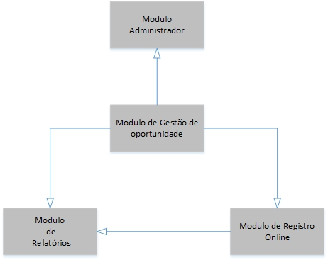

Fonte: Elaborado pelo autor.

# **3.3. Regras de Negócio**

As regras de negócio definem a forma de fazer negócio, refletindo a política interna, o processo definido e/ou as regras básicas de conduta. Ou seja, é um conjunto de instruções que os usuários já seguem e que o sistema a ser desenvolvido deve contemplar. Restrições, validações, condições e exceções do processo são exemplos clássicos de regras de negócio. Uma regra de negócio não necessariamente será refletida no sistema como uma funcionalidade, mas ela com certeza determinará uma ou mais funcionalidades do sistema.

***Tabela 3.2 - Regras de negócios****.*

|  |  |  |
| --- | --- | --- |
| **Identificador** | **Função e Perfis** | **Descrição** |
| **RN-1** | Registo do Gestor | Para o funcionamento do sistema, o gestor do sistema deverá se registar previamente no sistema, os quais receberão numeração automática podendo assim incluir os seus dados. |
| **RN-2** | Utilizadores | Os utilizadores do sistema deverão ser necessariamente os empregadores e candidatos. |
| **RN-3** | Registo de Candidato | * O candidato deverá cadastrar-se por via da aplicação mobile; * Ao efetuar o registo, todos os campos é de preenchimento obrigatório. |
| **RN-4** | Acesso aos Módulos | * Somente o utilizador com perfil Administrador terá acesso total aos módulos. |
| **RN-5** | Acesso ao Sistema | * Para utilizar qualquer módulo do sistema o utilizador deverá efetuar o login; * Deverá preencher obrigatoriamente os campos login e senha; * Os dados informados nos campos login e senha deverão ser validados junto ao registo de utilizadores na base de dados. |
| **RN-6** | Registo de Senha | * A senha deve conter no mínimo 5 dígitos sendo letras ou números; * A senha deve ser criptografada pelo sistema. |
| **RN-7** | Pesquisa de Currículo | * O sistema dispõe de 5 métodos de pesquisa de currículo. Os seguintes campos são de preenchimento obrigatório para filtrar a pesquisa:   1. Pesquisa por categoria de trabalho;  2. Pesquisar por área de formação;  3. Pesquisa por ano de experiencia.  4. Pesquisa por idade. |
| **RN-8** | Pesquisa de Oportunidade | * O sistema dispõe de 4 métodos de pesquisa de oportunidade. Os seguintes campos são de preenchimento obrigatório para filtrar a pesquisa:   1. Pesquisa por categoria de trabalho;  2. Pesquisar por área de formação;  3. Pesquisa por ano de experiencia. |

# 

# **3.4. Requisitos Funcionais**

Requisitos funcionais descrevem uma interação entre o sistema e o seu ambiente, como o sistema deve agir considerando uma determinada ação. Os requisitos funcionais correspondem a listagem de todas as funções que o sistema deve exercer. A tabela a seguir apresenta os principais requisitos funcionais deste sistema.

***Tabela 3.4- Tabela dos Requisitos Funcionais****.*

|  |  |  |
| --- | --- | --- |
| **ID** | **Descrição** | **Prioridade** |
| **RF01** | O sistema permitirá que o **IS** realize a editação dos seus dados. | Essencial |
| **RF02** | O sistema permitirá que a **IS**cadastre suas oportunidades de emprego, bem como editar, excluir e visualizá-las. | Essencial |
| **RF03** | O sistema permitirá que a **IS** pesquise os candidatos por nome, titulação, oportunidade de emprego. | Essencial |
| **RF04** | O sistema permitirá que a **IS**possa solicitar uma entrevista de emprego aos candidatos. | Essencial |
| **RF05** | O sistema permitirá que a **IS**crie uma lista de candidatos favoritos, ao pesquisar, possibilitando assim adicionar e excluir candidatos nessa lista para posteriormente analisar os currículos. | Essencial |
| **RF06** | O sistema permitirá que a **IS** solicite o currículo do candidato. | Essencial |
| **RF07** | O sistema permitirá que o empregador visualize os currículos dos candidatos. | Essencial |
| **RF08** | O sistema permitirá que o candidato realize seu cadastro, bem como editá-lo ou excluí-lo. | Essencial |
| **RF09** | O sistema permitirá realizar o cadastro do currículo, bem como editar, excluir e visualizar o mesmo | Essencial |
| **RF10** | O sistema permitirá que o candidato pesquise oportunidades de emprego por área profissional. Ex: rede, programação. | Essencial |
| **RF11** | O sistema permitirá ao candidato enviar seu currículo cadastrado para as oportunidades de emprego. | Essencial |
| **RF12** | O sistema possibilitará ao candidato confirmar a sua presença em uma entrevista de emprego, quando esta for solicitada. | Essencial |

# **3.5. Requisitos Não Funcionais**

Para que os objetivos dos requisitos funcionais possam ser alcançados com sucesso é necessário que tenhamos requisitos não funcionais, pois estes fornecem a base para o funcionamento real do sistema. Os requisitos não funcionais são restrições e qualidades que se colocam sobre como o sistema deve realizar os seus requisitos funcionais. A tabela a seguir apresenta os principais requisitos não funcionais deste sistema.

## *Tabela 3.5 - Tabela dos Requisitos não Funcionais.*

|  |  |  |
| --- | --- | --- |
| **ID** | **Tipo** | **Descrição** |
| **RNF01** | Segurança | Para acessar o sistema o usuário deverá fazer login e o sistema deverá disponibilizar a possibilidade de lembrar os dados para ele. |
| **RNF02** | Confiabilidade | O sistema deverá sincronizar automaticamente com a aplicação web, os dados inseridos e processados por meio da aplicação Android. |
| **RNF03** | Desempenho | O sistema deverá ser uma Aplicação com tempo de resposta eficiente |
| **RNF04** | Integridade/Segurança | O sistema deverá ter um nível de segurança aceitável, permitindo que somente pessoas autorizadas possam acessar. |
| **RNF05** | Interface | O sistema deverá apresentar uma interface amigável, consistente, intuitiva e de fácil acessibilidade, isto é, suas informações e funcionalidades deverá estar visível e disponível. |
| **RNF06** | Confiabilidade | O sistema deverá estar em serviço a tempo inteiro |

# **3.6.Diagrama de Caso de Uso**

O Diagrama de caso de uso descreve as principais funcionalidades do sistema e a interação dessas funcionalidades com os usuários do mesmo sistema. Serve para representar como os casos de uso interagem entre si no sistema e com os usuários (atores), ou seja, como as funcionalidades se relacionarão umas com as outras e como serão utilizadas pelo usuário, durante o uso do sistema.

# **3.6.1 Diagrama de Caso de Uso do Sistema**

A figura abaixo descreve as principais funcionalidades do sistema e iteração dessas funcionalidades com os seus usuários.

# ***Figura 3.6.1 - Diagrama de Caso de Uso.***

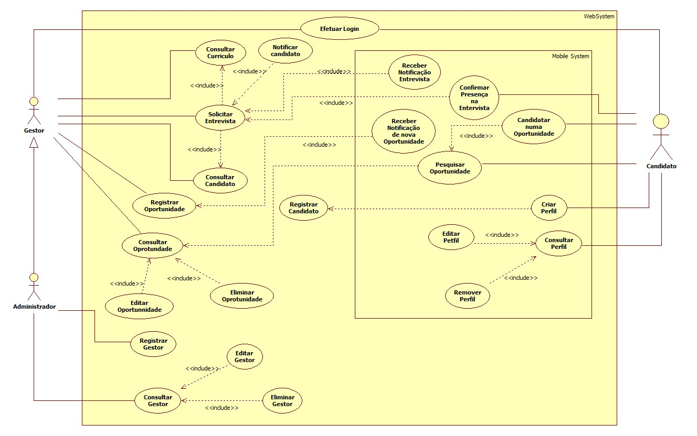

Fonte: Elaborado pelo autor.

# **3.7 Descrição de Casos de Uso**

A descrição de Casos de uso é uma abordagem detalhada da descrição ou narrativa dos casos de uso.

## 3.7.1 JB-1 Registar Oportunidade.

Tabela 3.7.1 – Descrição e caso de uso Registrar Oportunidade.

|  |  |
| --- | --- |
| **Identificação** | JB-01 |
| **Caso de uso** | Registrar Oportunidade |
| **Actores** | Empregador |
| **Pré-condições** | O actor deve estar logado no sistema |
| **Pós-condições** | - O actor é armazenado na base de dados do sistema. |
| **Fluxo básico** | 1- O actor inicia esse caso de uso quando seleciona a opção “Registar Oportunidade” no menu da tela principal do aplicativo.  2- O sistema apresenta uma tela com os campos necessários para realizar o registro.  3 - O actor fornece os dados necessários e clica em registar.  4 - O sistema verifica os dados inseridos [A2].  5 - O sistema armazena os dados na base de dados.  6 - O sistema informa Sucesso no Registro.  7 - Caso de uso encerrado. |
| **Fluxo Alternativo** | A2 - Campos preenchidos incorretamente ou vazios:  4 - O sistema informa para preencher os campos obrigatórios ou vazios.  5 - O sistema retorna ao passo 3 do fluxo principal. |

### **3.7.2 JB-02 Consultar Oportunidade**

Tabela 3.7.2 – Descrição do Caso de Uso Consultar Oportunidade

|  |  |
| --- | --- |
| **Identificação** | JB-02 |
| **Caso de uso** | Consultar Oportunidade |
| **Actores** | Candidato |
| **Pré-condições** | - O actor deve estar logado no sistema |
| **Pós-condições** | - A informação deve ser apresentada. |
| **Fluxo básico** | 1 - Este caso de uso inicia quando o actor seleciona a opção “Ver oportunidade de emprego” na tela principal.  2 - O sistema mostra tela das oportunidade para actor.  3 - O sistema retorna à informação solicitada.  4 - Caso de uso encerrado. |
| **Fluxo Alternativo** | --- |

# **3.8 Diagrama de Atividade**

Um Diagrama de Atividades associado a um Caso de Uso descreve as atividades realizadas pelo Actor e pelo Sistema, tendo como referencial o ponto de vista dos atores que colaboram com o sistema [6].

# **3.8.1 Diagrama de Atividade Registar Oportunidade.**

A figura 3.8.1 ilustra o diagrama de atividades referente ao caso de uso Registar Oportunidade, mostra a interação do usuário com o sistema e como o sistema corresponde a interação dentro do módulo de Oportunidade de emprego no sistema.

Figura 3.8.1 - Diagrama de Atividade Registar Oportunidade

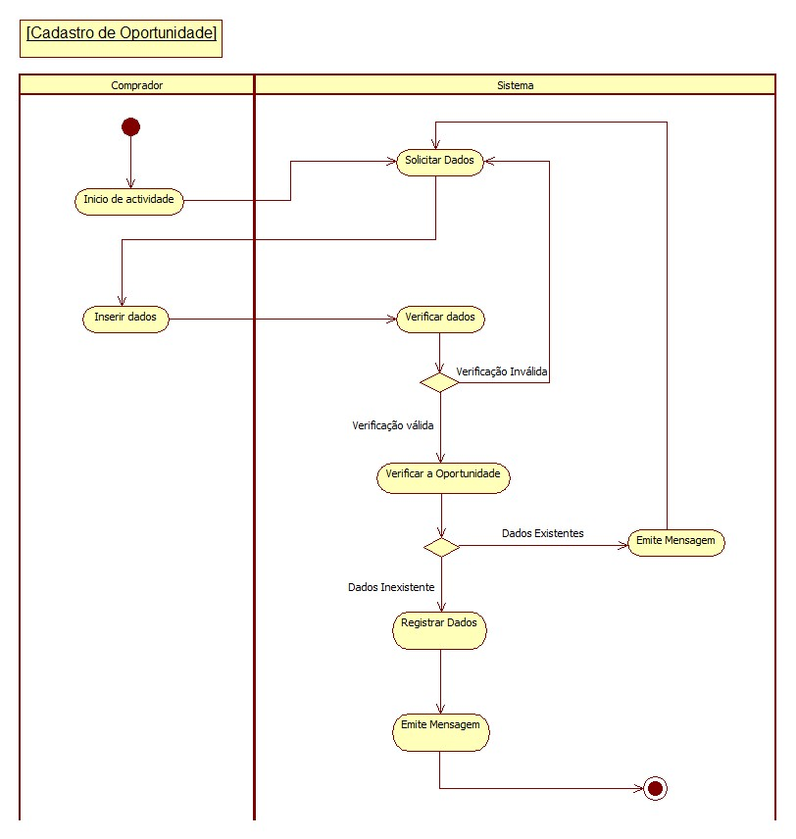

Fonte: Elaborado pelo autor.

# **3.8.2 Diagrama de Atividade Consultar Oportunidade.**

A figura 3.8-2 ilustra o diagrama de atividades referente ao caso de uso Consultar Oportunidade, mostrando a interação do usuário com o sistema

Figura 3.8.2 - Diagrama de Atividade Consultar Oportunidade

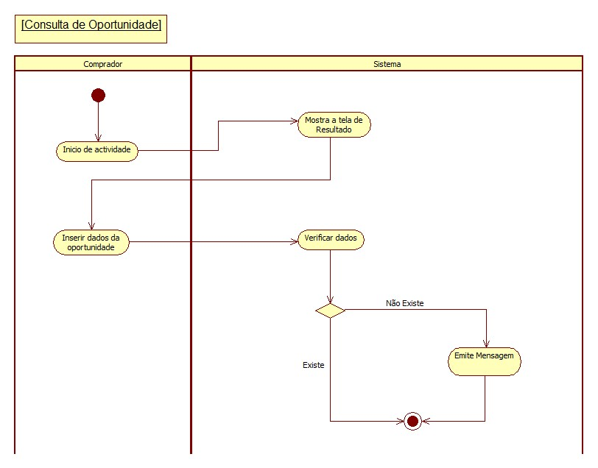

Fonte: Elaborado pelo autor.

# **3.9 Diagrama de Sequência**

O diagrama de sequência é um diagrama que tem o objetivo de mostrar como as mensagens entre os objetos são trocadas no decorrer do tempo para a realização de uma operação [7]

# **3.9.1Registar Oportunidade.**

A figura 3.9.1 referencia o diagrama de sequência do caso de uso Registar Oportunidade

Figura 3.9.1 - Diagrama de sequênciaRegistar Oportunidade

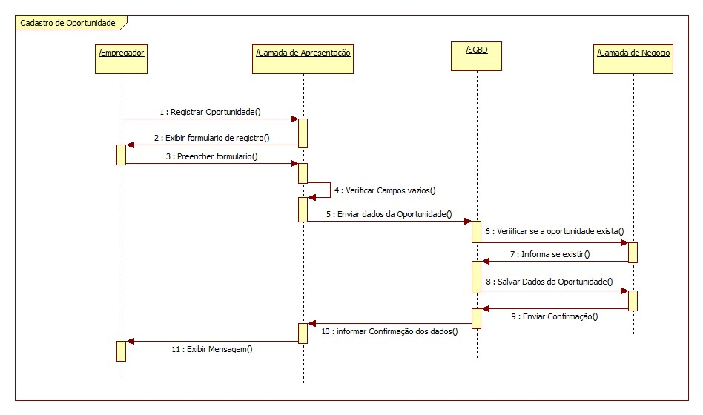

Fonte: Elaborado pelo autor.

# **3.9.2 Consulta Oportunidade.**

A figura 3.9.2 referencia o diagrama de sequência do caso de uso Consultar Oportunidade.

Figura 3.9.2 - Diagrama de sequência Registar Oportunidade

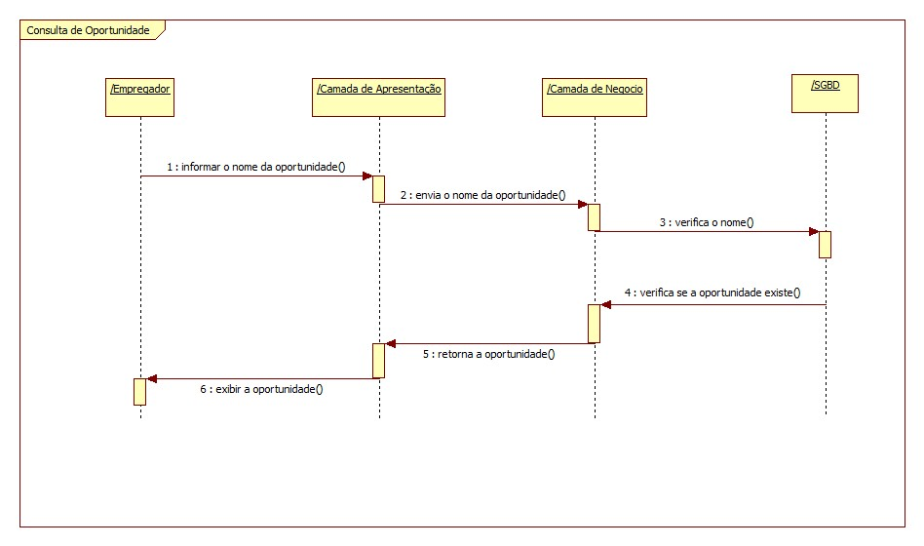

Fonte: Elaborado pelo autor.

# **3.10 Diagrama de Colaboração**

O Diagrama de colaboração mostra a interação existente num conjunto de objetos e seus relacionamentos, dando ênfase à organização estrutural dos objetos. O diagrama mostra os objetos das classes que participam da interação, mostrando os vínculos entre os mesmos, descrevendo as mensagens que os objetos recebem e enviam [7].

# **3.10.1Registar Oportunidade**

A figura 3.10.1 referencia o diagrama de colaboração do caso de uso Registar Oportunidade.

Figura 3.10.1 - Diagrama de Colaboração Registar Oportunidade

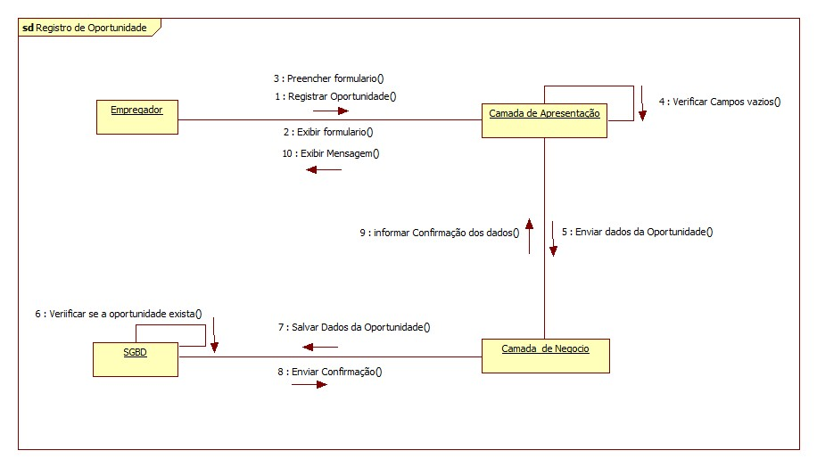

Fonte: Elaborado pelo autor.

# **3.11 Protótipo do Sistema**

Um protótipo é uma representação concreta, mas parcial do sistema que iremos desenvolver e que permite aos usuários interagirem com o sistema e decidirem se é adequado a eles ou não. A ideia principal da prototipagem é reduzir o tempo e o custo necessário para desenvolver algo que possa ser testado pelos utilizadores, para tal são apresentados: O modelo de dados que define um conjunto de conceitos para a representação de dados (nomeadamente o Modelo de Dados e o Modelo Físico), o Modelo de Classes e a Arquitetura de Hardware e Software.

# **3.11.1. Modelo de Dados.**

É um modelo que traduz a estrutura lógica dos dados, que satisfaça os requisitos de informação de um sistema de informação [10].

A figura a 3.11.1 faz referência o modelo conceitual do sistema (Modelo Entidade Relacionamento).

Figura 3.11.1 – Modelo de Dados

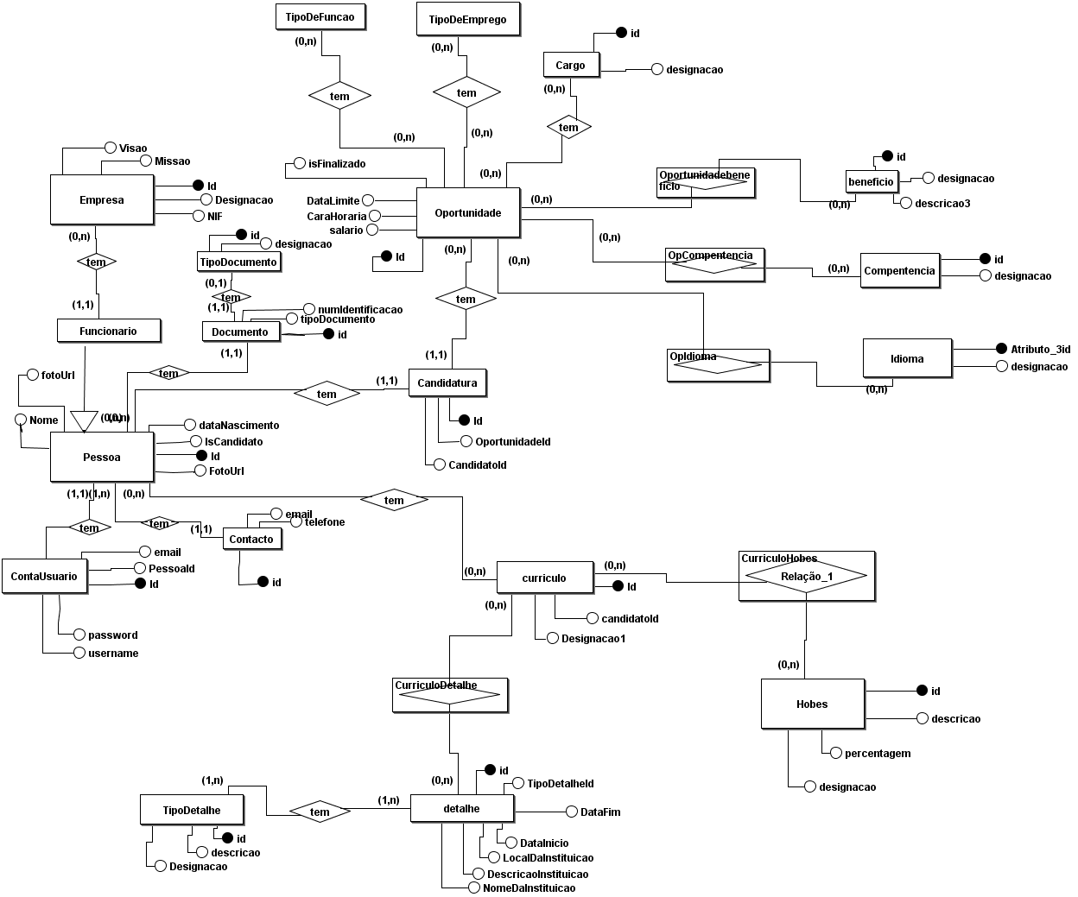

Fonte: Elaborado pelo autor.

**3.11.2 Modelo de Físico.**

O Modelo Físico é um modelo que representa os dados em alguma estrutura (lógica) de armazenamento de dados, também chamados de modelos de Base de Dados, são dependentes da Base de Dados.

A figura a 3.11.2 referência o modelo físico gerado a partir do modelo de dados do sistema.

Figura 3.11.2 – Modelo de Físico

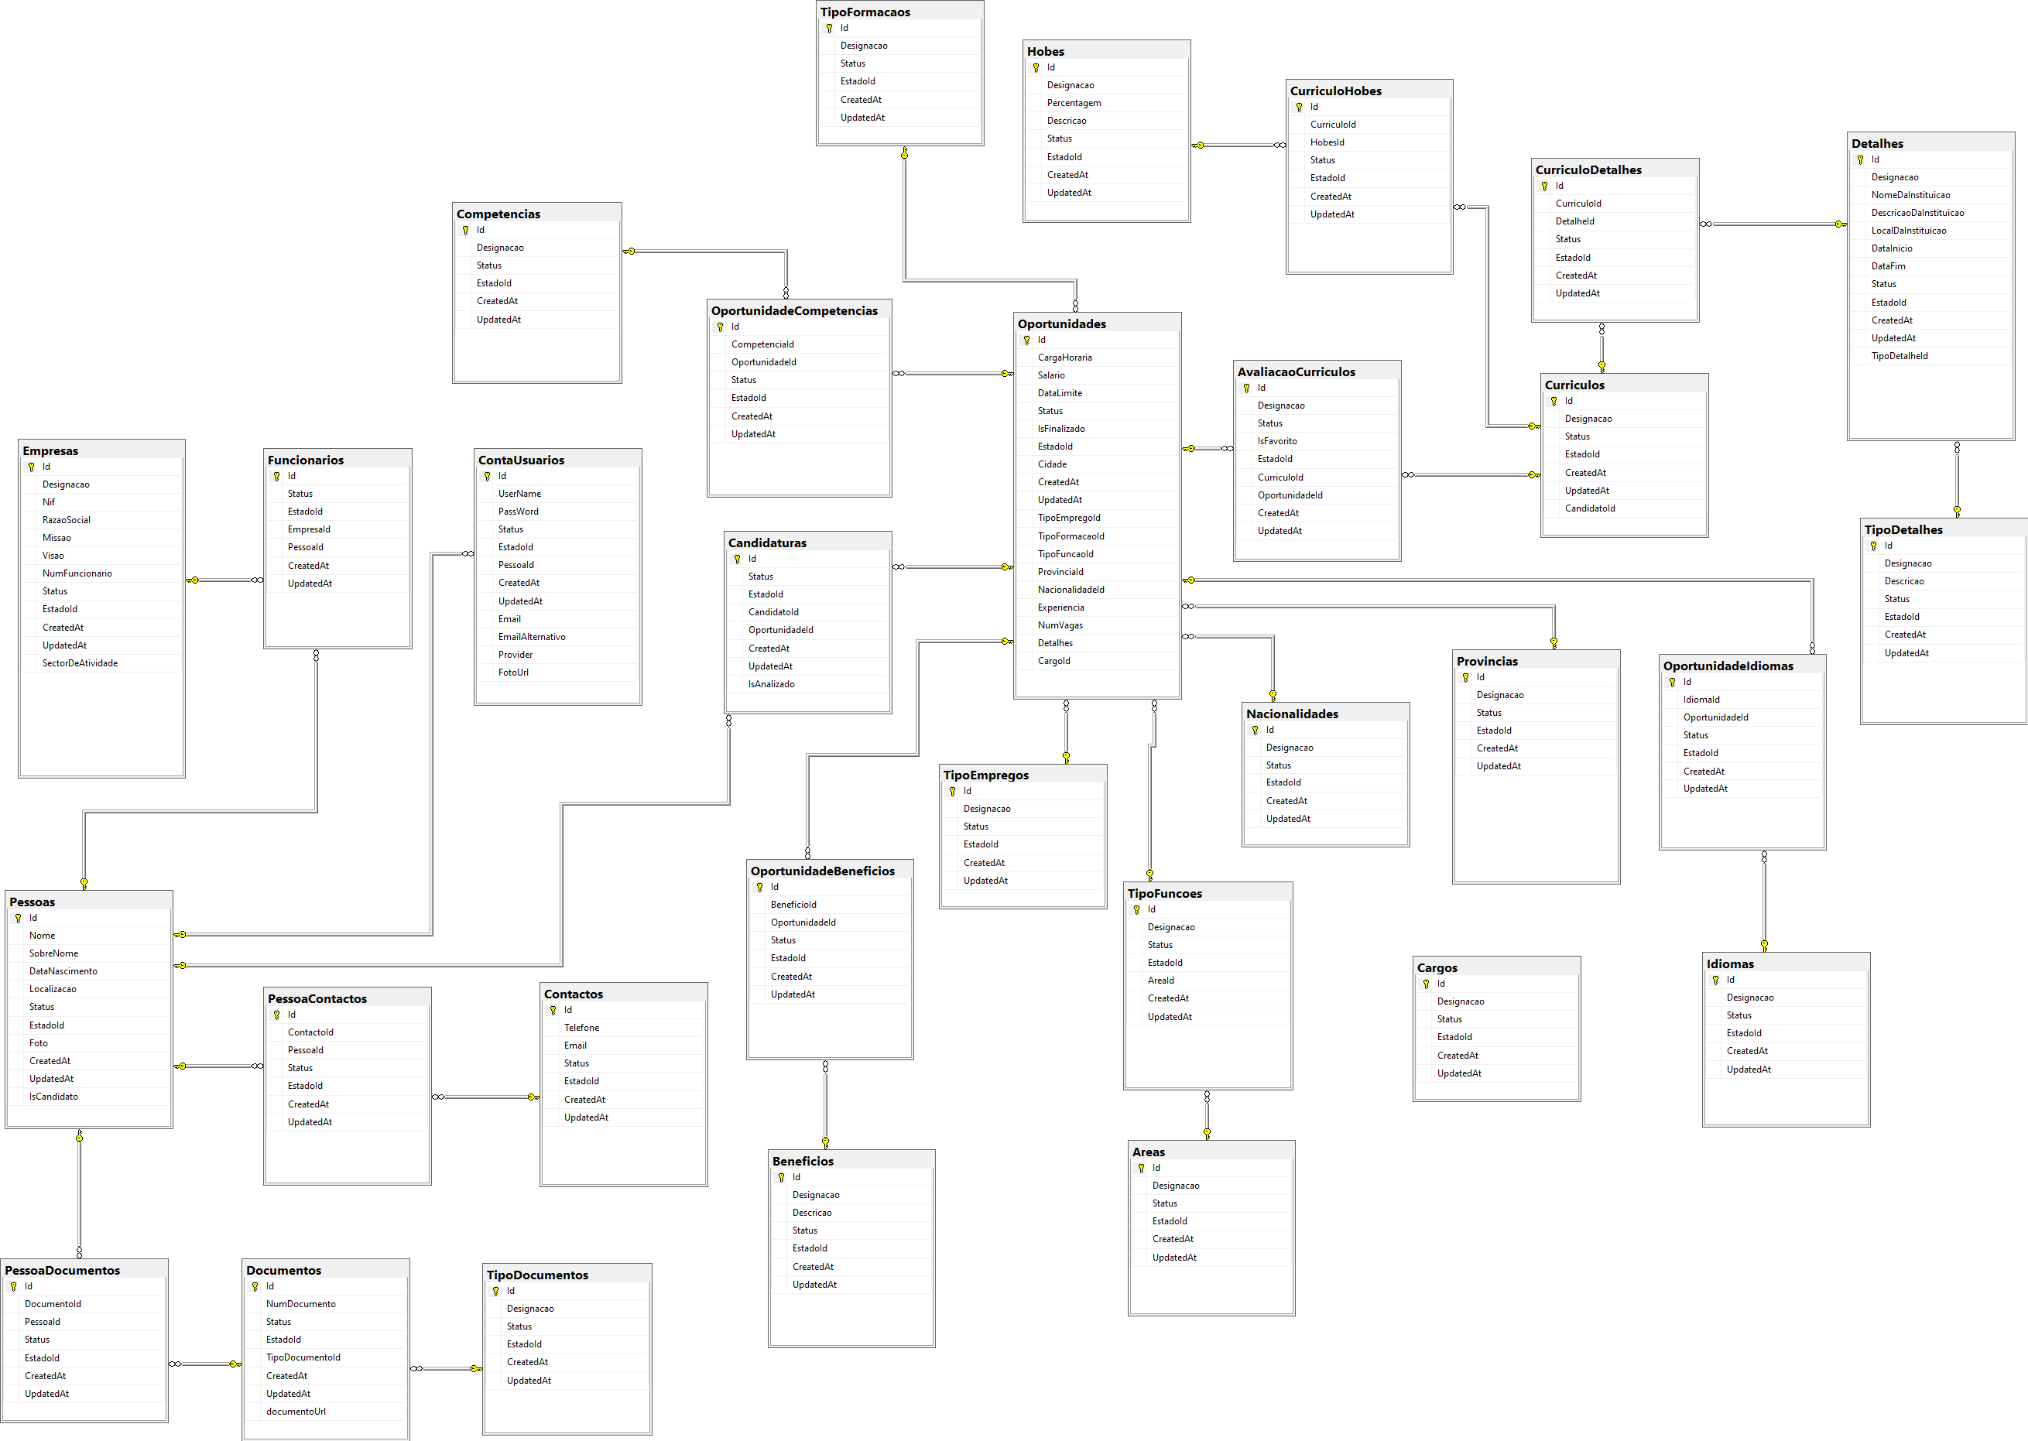

Fonte: Elaborado pelo autor

# **3.11.3. Modelo de Classes**

O Modelo de Classes é um modelo que descreve um conjunto de objetos que compartilham os mesmos atributos, operações, relações e semântica [7]. A figura a 3.11.3 referencia o Modelo de Classes (Diagrama de classes) do sistema.

# ***Figura 3.11.3 - Modelo classes***

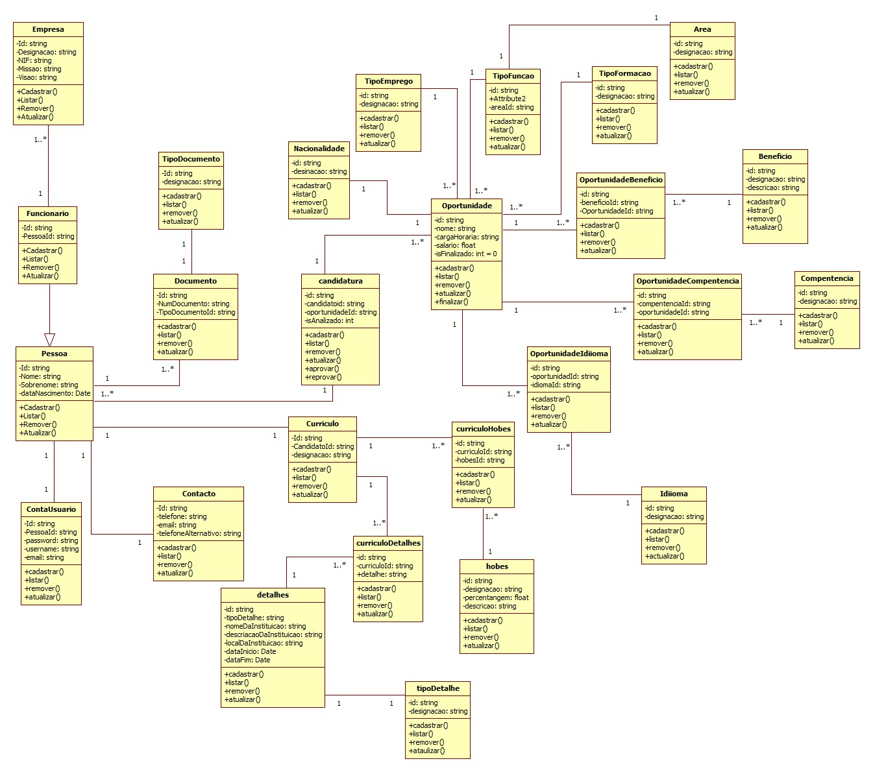

# **3.11.4. Arquitetura de Software**

No modelo arquitetural de 3 camadas temos uma Camada de Persistência (Servidor de Banco de Dados), onde ficará os bancos de dados da aplicação. Temos também a Camada de Lógica de Negócio (Servidor de Aplicação), onde rodará a aplicação Web (seja ela Java, PHP, ASP ou qualquer outra linguagem) e uma camada de apresentação, que é representada pela máquina cliente que acesa a aplicação. Separar as camadas em máquinas diferentes oferece um bom desempenho para aplicações que são acessíveis por diversos clientes simultâneos. Porém, o Servidor de Aplicação e de Banco de Dados podem estar juntos em uma mesma máquina. Tendo em vista essa arquitetura, é fundamental que os servidores estejam preparados para suportar a aplicação. Para isso eles precisam estar equipados com softwares necessários para rodar a aplicação web.

A figura 3.11.4 ilustra o modelo em 3 camadas baseada na web.

Figura 3.11.4 - Arquitetura de Software

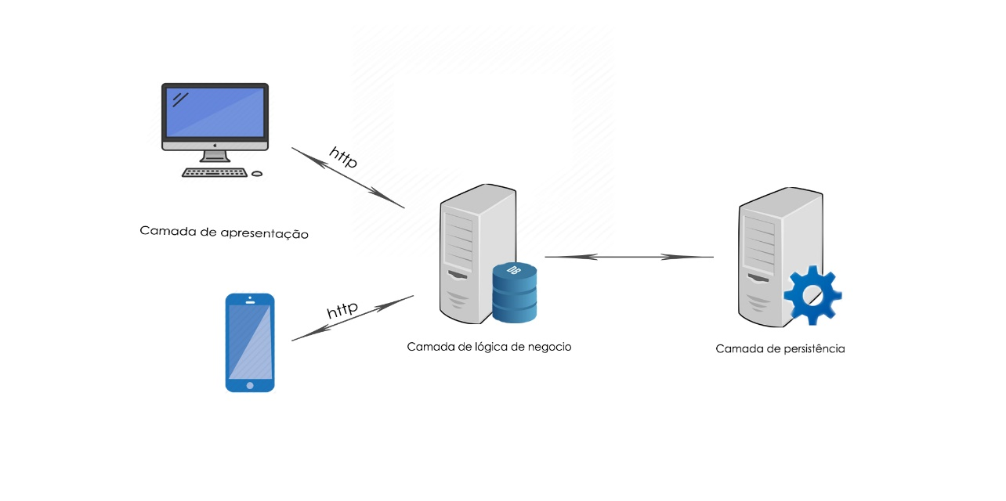

Fonte: Elaborado pelo autor.

# **3.11.5 Arquitetura de Hardware**

A Arquitetura de Hardware demonstra quais os componentes necessários para a implementação do sistema, a infraestrutura tecnológica de suporte ao sistema.

Figura 3.11.5 - Arquitetura de Harware

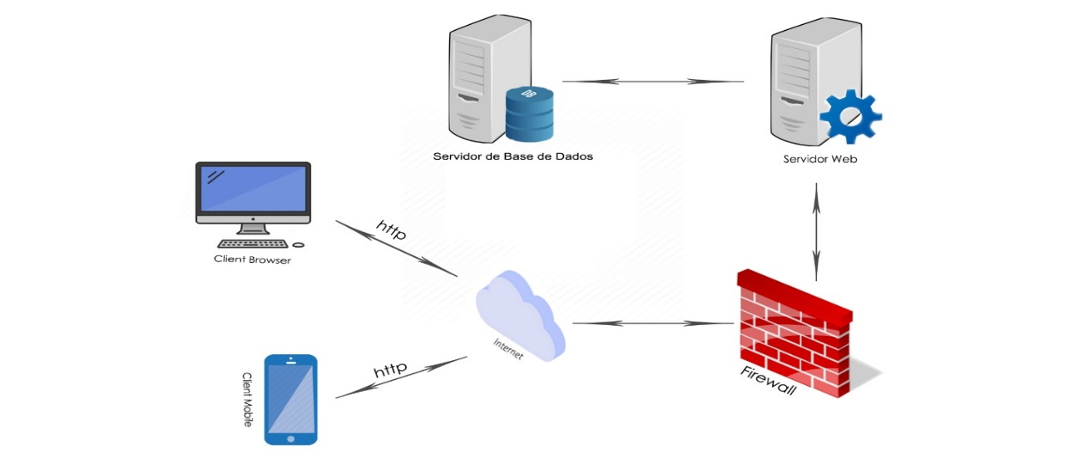

Fonte: Elaborado pelo autor.

# **3.12 Aspetos de Implementação**

O PE é um sistema Web e Mobile que irá disponibilizar para a empresaIS e profissionais um sistema que viabilize e dinamize a gestão de OE e SC, criando uma estrutura singular que permite gestão das empresas desse grande sector.

A implementação deste projeto começou com a escolha da interface adequada por meio de ferramentas próprias de desenho de modo a ter um modelo a seguir na fase de estruturação e estilização da interface geral do sistema. Usou-se a ferramenta Visual StudioCode como ambiente de desenvolvimento de todo sistema, por ser um software multiplataforma, no entanto recomendado por vários desenvolvedores.

No lado do servidor usou-se oruntimeNode Js com a linguagem base JavaScript uma linguagem compilada e, usada originalmente apenas para o desenvolvimento de aplicações presentes e atuantes no lado do servidor, capazes de gerar conteúdo dinâmico na WorldWide Web, ela foi usada como servidor e API. O React  (também denominado React.js ou ReactJS) é uma biblioteca [JavaScript](https://pt.wikipedia.org/wiki/JavaScript) de [código aberto](https://pt.wikipedia.org/wiki/C%C3%B3digo_aberto) com foco em criar [interfaces de usuário](https://pt.wikipedia.org/wiki/Interface_gr%C3%A1fica_do_utilizador) (frontend) em [páginas web](https://pt.wikipedia.org/wiki/P%C3%A1ginas_web). É mantido pelo [Facebook](https://pt.wikipedia.org/wiki/Facebook), [Instagram](https://pt.wikipedia.org/wiki/Instagram), outras empresas e uma comunidade de desenvolvedores individuais. É utilizado nos sites da [Netflix](https://pt.wikipedia.org/wiki/Netflix), Imgur, Feedly, [Airbnb](https://pt.wikipedia.org/wiki/Airbnb), SeatGeek, HelloSign, [Walmart](https://pt.wikipedia.org/wiki/Walmart) e outros. Em 2015, o Facebook anunciou o módulo [React Native](https://pt.wikipedia.org/wiki/React_Native), que em conjunto com o React, possibilita o desenvolvimento de aplicativos para [Android](https://pt.wikipedia.org/wiki/Android) e [iOS](https://pt.wikipedia.org/wiki/IOS) utilizando componentes de interface de usuário nativos de ambas plataformas, sem precisar recorrer ao [HTML](https://pt.wikipedia.org/wiki/HTML). Na pesquisa de 2018 sobre hábitos de desenvolvedores do site [StackOverflow](https://pt.wikipedia.org/wiki/Stack_Overflow), o React foi a terceira biblioteca ou framework mais citado pelos usuários e desenvolvedores profissionais, ficando atrás somente do [Node.js](https://pt.wikipedia.org/wiki/Node.js) e [Angular](https://pt.wikipedia.org/wiki/Angular_(plataforma_de_aplica%C3%A7%C3%B5es)), respetivamente.

Para auxiliar nas requisições e postagem de dados usou-se o GraphQL, é uma [linguagem de consulta](https://pt.wikipedia.org/wiki/Linguagem_de_consulta)criada pelo [Facebook](https://pt.wikipedia.org/wiki/Facebook) em 2012 e lançada publicamente em 2015. É considerada uma alternativa para arquiteturas [REST](https://pt.wikipedia.org/wiki/REST), além de oferecer um serviço [runtime](https://pt.wikipedia.org/wiki/Tempo_de_execu%C3%A7%C3%A3o) para rodar comandos e consumir uma [API](https://pt.wikipedia.org/wiki/Interface_de_programa%C3%A7%C3%A3o_de_aplica%C3%A7%C3%B5es).

No lado da aplicação móvel usou-se React Native, sendo uma biblioteca Javascript criada pelo [Facebook](https://pt.wikipedia.org/wiki/Facebook).[[1]](https://pt.wikipedia.org/wiki/React_Native#cite_note-1) É usada para desenvolver aplicativos para os sistemas [Android](https://pt.wikipedia.org/wiki/Android) [[2]](https://pt.wikipedia.org/wiki/React_Native#cite_note-2) e [IOS](https://pt.wikipedia.org/wiki/IOS) de forma nativa.Para o gestor de base de dados do sistema utilizou-se a Microsoft SQL SERVER, é um sistema gerenciador de [Banco de dados relacional](https://pt.wikipedia.org/wiki/Banco_de_dados_relacional)  (SGBD) desenvolvido pela [Microsoft](https://pt.wikipedia.org/wiki/Microsoft) [17]. Para a representação de dados em formas de gráficos usou-se a biblioteca CHART do Javascript que é uma biblioteca de código aberto.

# **Capítulo 4 – ConsideraçõesFinais**

# **4.1 Conclusão**

Resolver problemas e otimizar processos repetitivos sempre foi o principal objetivo de sistemas computacionais.

O presente trabalho teve como objetivo a criação de um software na plataforma web para gestão e seleção de pessoais profissionais na área de T.I e envio de currículo com interação por meio de uma aplicação na plataforma mobile e agilizar a difusão das informações, assim como a rapidez das respostas.

Os sistemas desenvolvidos e finalizados indicam que os objetivos para este trabalho foram alcançados.Sendo agora capaz de auxiliar aIS e profissionais quando o assunto é oportunidade de emprego, de modo a garantir mais credibilidade das informações. Desta forma, o presente trabalho contribuí na solução dos problemas existentes na Internacional Seguros.

O candidato pode utilizar o aplicativo off-line e somente precisaria de conexão com a Internet quando for sincronizar os seus dados. Contudo, o usuário empregador precisaria sempre ter uma conexão com o servidor no qual a aplicação está instalada.

Durante o desenvolvimento do software, várias foram as dificuldades encontradas. Destacam-se as decorrentes do aprendizado de tecnologias novas conhecidas pela realização deste trabalho e elas possuírem uma curva de aprendizado.

Para que o trabalho fosse concluído, inicialmente foram realizadas algumas visitas a Interncional Seguros, tendo em conta as entrevistas que foram feita às pessoas responsáveis pela organização interna da mesma. Essa atividade forneceu bases para a elaboração do sistema. Em um segundo momento, foi realizado um estudo sobre as formas que seria disponibilizado as oportunidades de empregos e seleção de candidato e análise dos currículos, a fim de coletar as informações necessárias para o entendimento das rotinas internas e requisitos do sistema, criando bases teóricas para que a modelagem do sistema fosse feita.

Para a conceção do projeto foi adaptado o Modelo Cascata (ou Clássico) como Metodologia de Desenvolvimento de Software.

Como sugestão para trabalho futuros, ressalta-se a possibilidade de aprimorar o aplicativo com as ferramentas e as tecnologias que a empresa Google disponibiliza, entre elas destaca-se o Firebase e a API Google Maps

# **4.2 Trabalhos Futuros**

Para futuros projetos pretende-se:

* Expandir o projeto para outros países a nível internacional;
* Ressalta-se a possibilidade de aprimorar o aplicativo com as ferramentas e as tecnologias que a empresa Google disponibiliza, entre elas destaca-se o Firebase e a API Google Maps;

# **Referências bibliográficas**

[1] <https://kenoby.com/blog/recrutamento-e-selecao/>

[2] <https://www.gupy.io/blog/recrutamento-e-selecao>

[3] <https://www.rhportal.com.br/artigos-rh/recrutamento-e-selecao-pratica/>

[4] <https://blog.solides.com.br/recrutamento-e-selecao/>

[5] <https://www.sbcoaching.com.br/blog/recrutamento-selecao/>

[6] <https://www.sebrae.com.br/sites/PortalSebrae/ufs/ap/artigos/quais-os-tipos-de-divulgacao-posso-usar-para-minha-empresa,3c016d1dad6bb410VgnVCM1000003b74010aRCRD>

[7]<http://www.faccamp.br/new/arq/pdf/mestrado/Documentos/producao_discente/2011/04abril/AdaniCusinSacilotti/dissertaCAo.pdf>

[8] <https://pt.wikipedia.org/wiki/Reactjs>

[9] Https://pt.wikipedia.org/wiki/React_native

[10] <Https://pt.wikipedia.org/wiki/Microsoft_SQL_Server>

[11] <https://pt.wikipedia.org/wiki/Node.js>

[12] Obtida de <https://pt.wikipedia.org/w/index.php?title=GraphQL&oldid=49315253>

[13] <https://pt.wikipedia.org/wiki/Arquitetura_de_software>

[14] <https://sites.google.com/site/tecnologiaalegrete/arquitetura-de-hardware>

[15] <https://www.devmedia.com.br/metodologia-de-desenvolvimento-de-software/1903>